**Relatório Técnico**

**Nº Grupo:** 02

**Nome dos integrantes:** Guilherme Marques, Lucas Sousa, Andre Ferreira, Diogo Gabriell, Juan Vieira.

**Turma:** 1ADSB

**Tema do projeto:** Medição de temperatura e umidade na APA Bororé-Colônia na prevenção de incêndios.

**Sensor:** DHT11 (Temperatura e Umidade)

**Introdução**

O projeto consiste no medição de temperatura e umidade na APA (Área de proteção ambiental) Bororé-Colônia, essa área protege a remanescentes da Mata Atlântica. Nossa solução visa monitorar de forma constante o perímetro dessa região, pois com base em evidencias, os principais pontos de inicio de incêndio são ao redor dessas áreas, por intermédio de ações humanas. Com os sensores espalhados por todo o perímetro, situações de pré-incêndio e de incêndio podem ser contidas de forma mais rápidas ou em alguns casos até prevenidas através de alertas de calor e umidade críticos.

**Arquitetura de Montagem do Sensor**

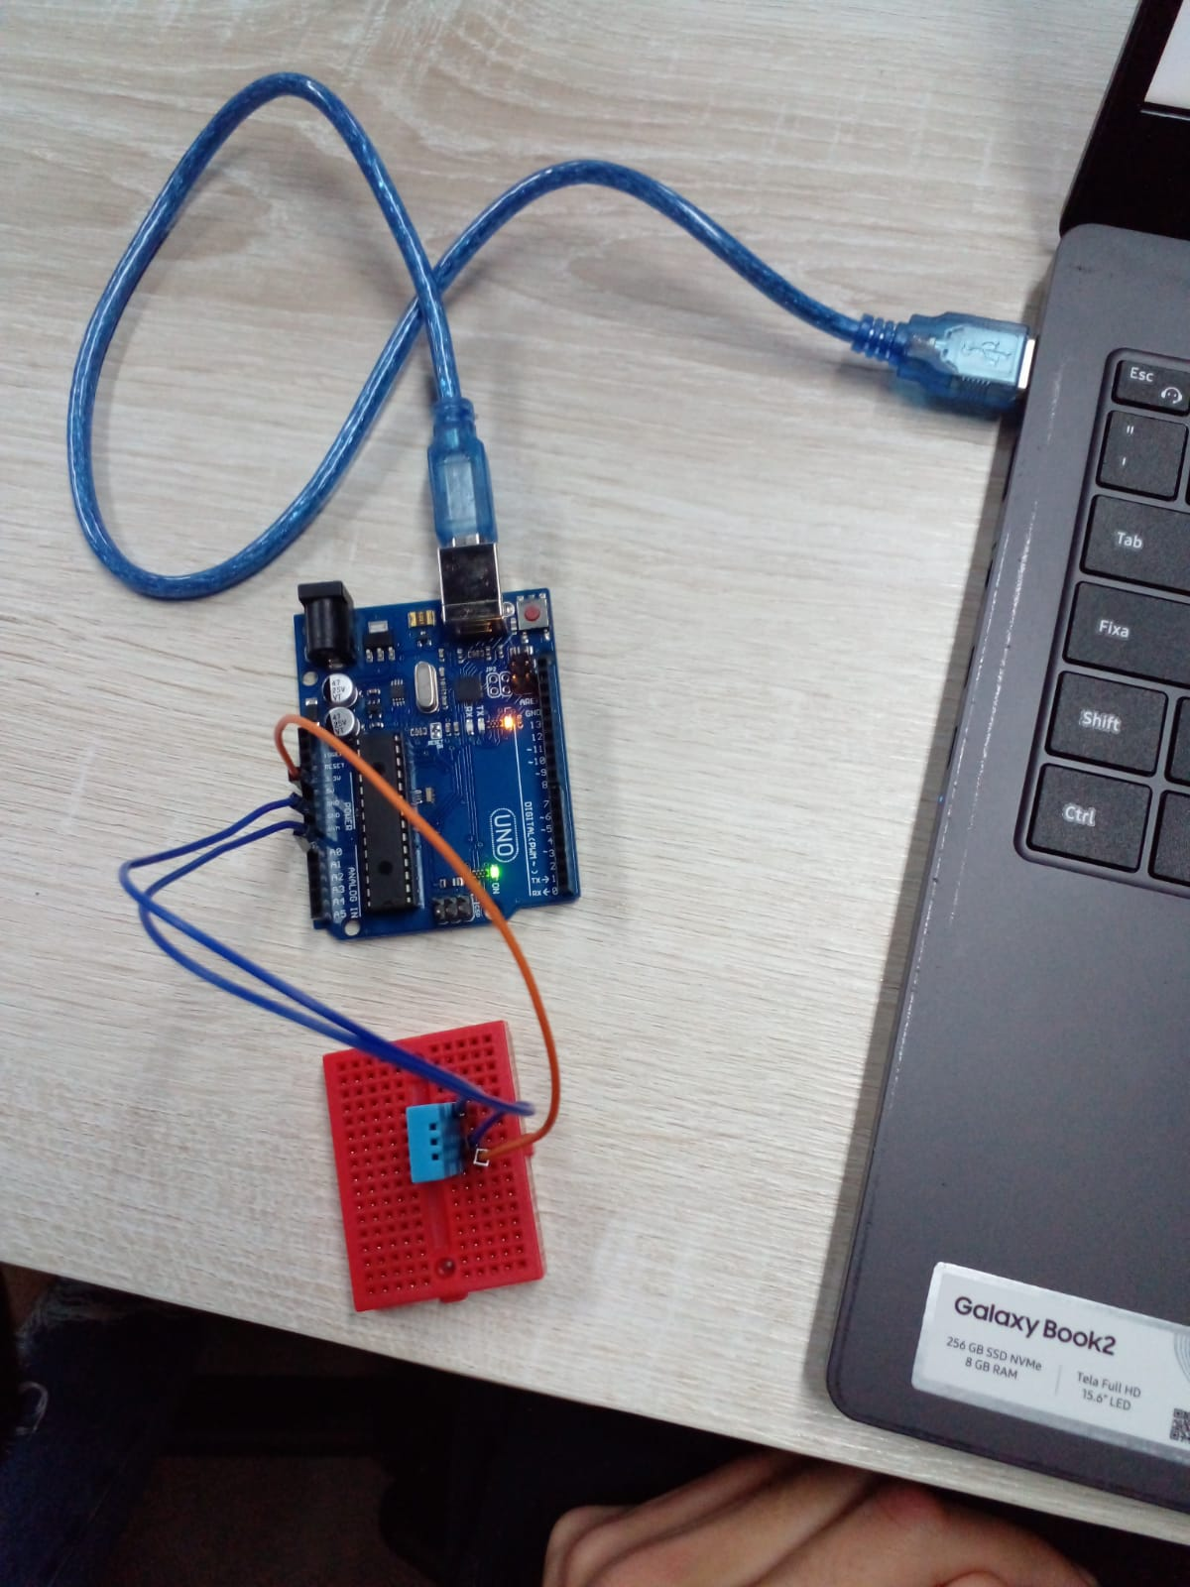

Nossa montagem do arduino foi constituída por 3 etapas, a primeira fase de separação dos dispositivos necessários, sendo eles:  
- O Arduino Uno;

- Cabo USB padrão AB;

- 3 jumpers;

- Protoboard;

- Sensor de umidade e temperatura DHT11.

Na segunda fase, é onde foi feita a montagem, que também foram seguidos os seguintes passos:  
- Encaixar o sensor na protoboard;

- Encaixar os jumpers em seus devidos lugares no arduino, para isso utilizamos a seguinte sigla “VA-G” onde o V significa Voltagem que no arduino conectamos o 5v, A que significa Analógico, que é a porta analógica que utilizamos, o “-“ que seria o espaço sem um jumper e por ultimo o G que seria o ground, nosso aterramento.

O terceiro e ultimo passo está em ligar o arduino no computador, via o cabo USB padrão AB, implantar o código nele e verificar o funcionamento via node.

**Arquitetura do Sistema**

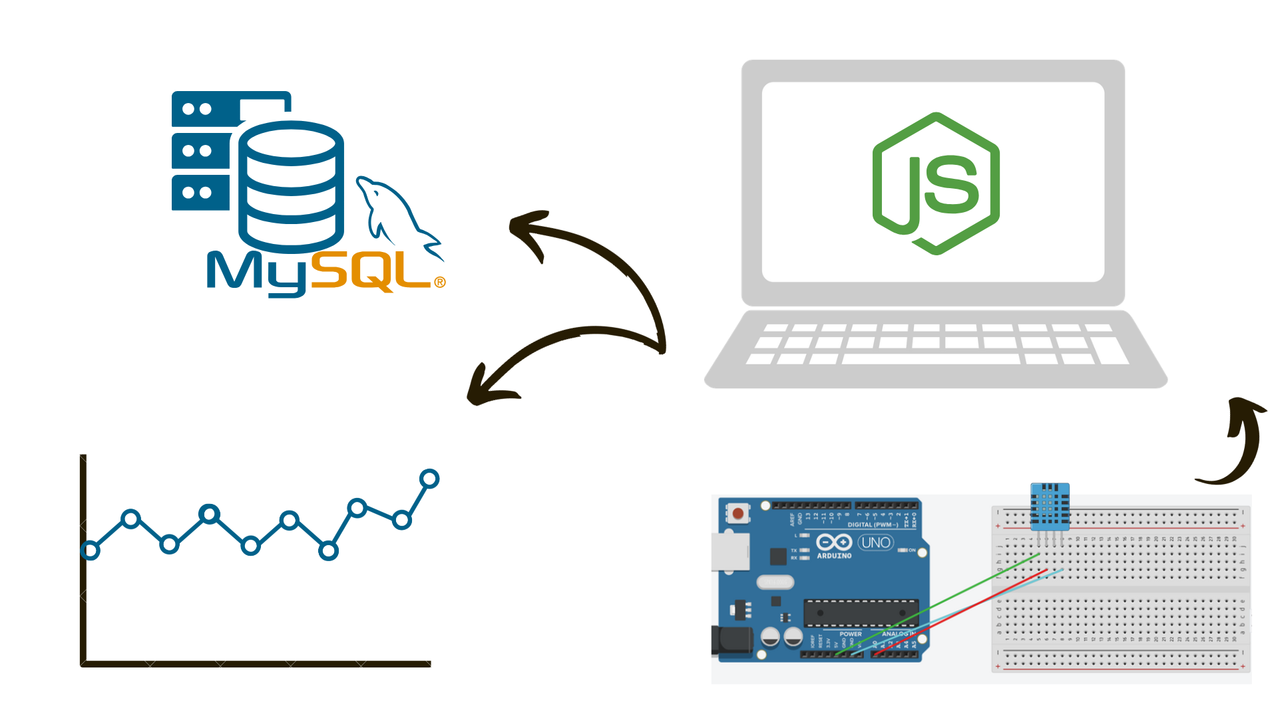

Modelagem da arquitetura do sistema.

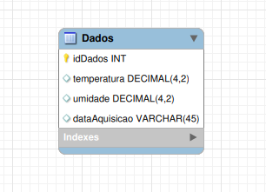

Modelagem lógica do banco de dados.

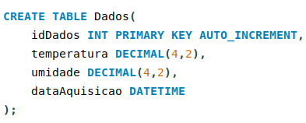

Criação da tabela que receberá os dados no MySQL Server.

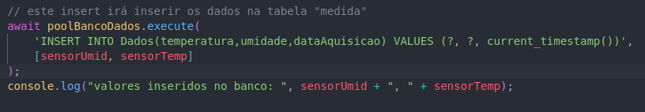

Configurando o valor que será inserido na tabela.

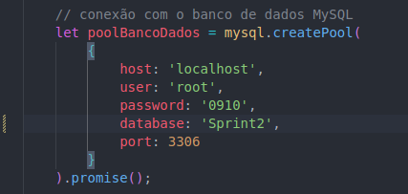

Criando a conexão com o banco de dados.

**Código do Projeto**

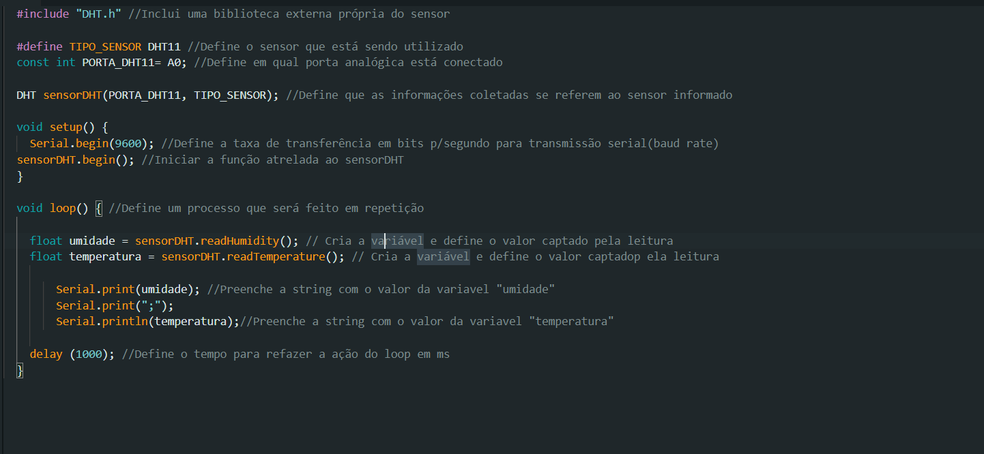

Código que será enviado para o arduino permitindo a execução correta do programa.

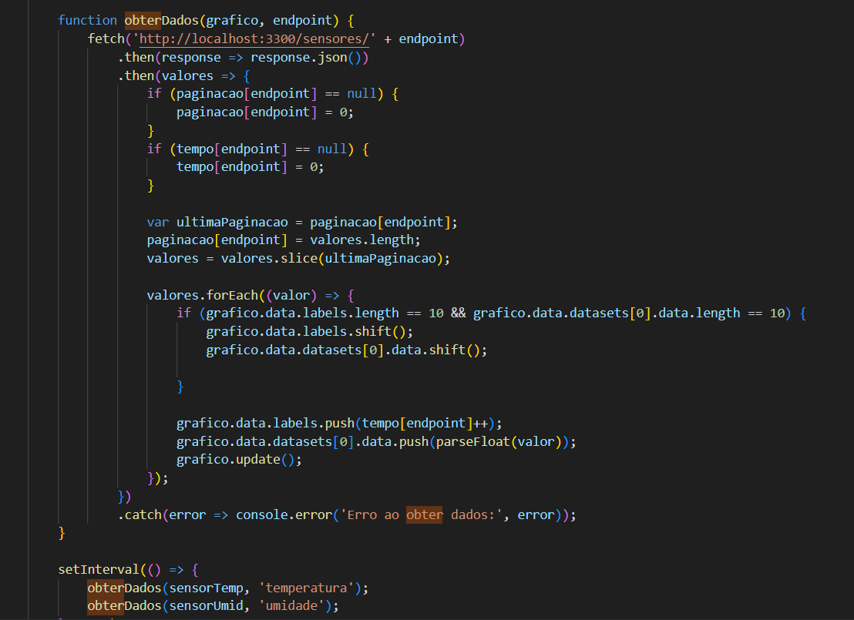

Função que obtêm os dados.

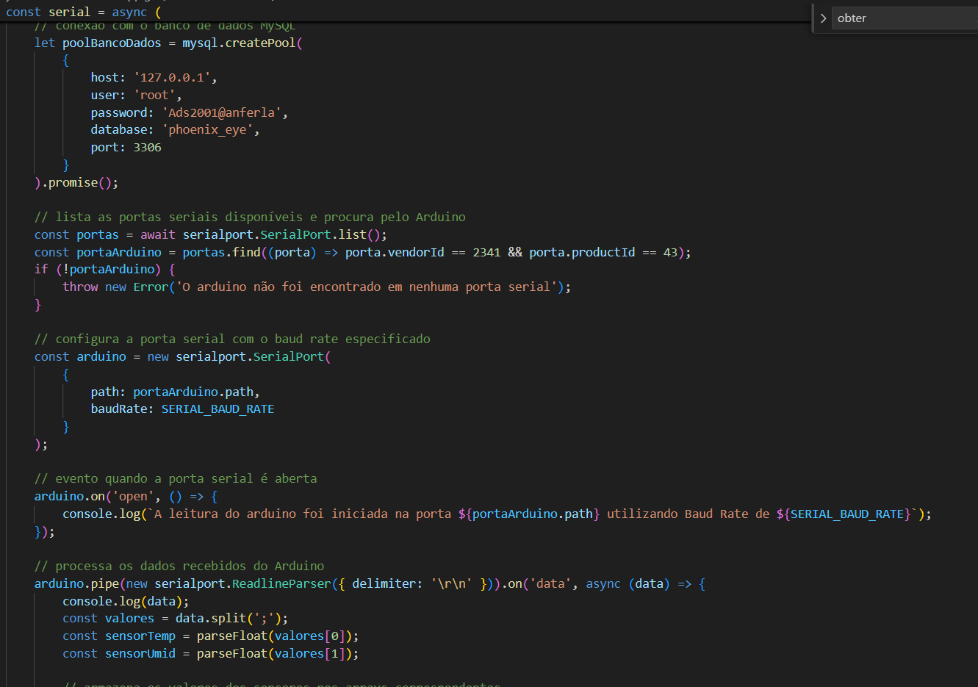

Configuração das portas e processamento dos dados.

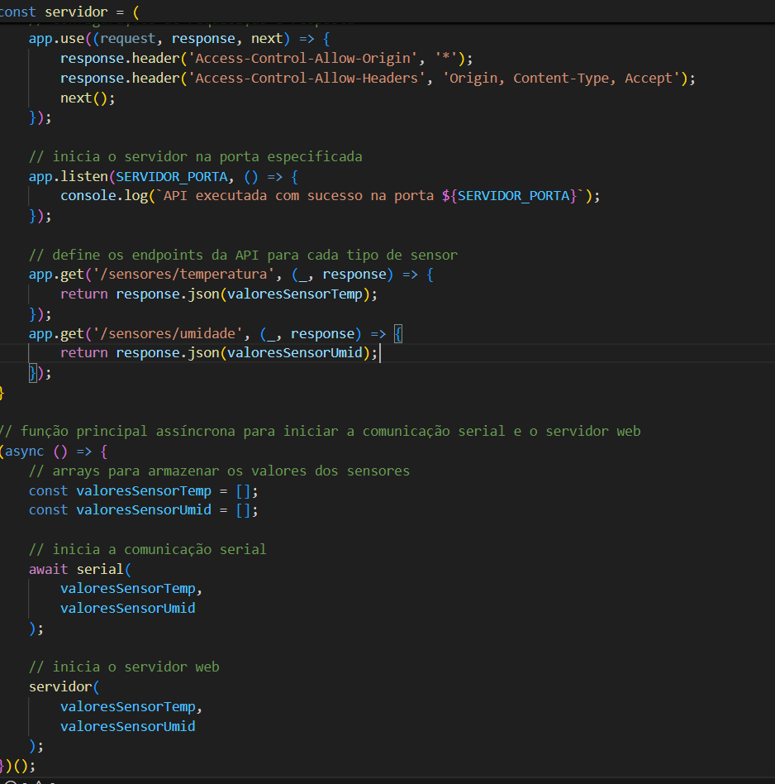

Inicialização e definição dos endpoints.

(obs: Só colocamos os códigos que modificamos).

**Resultados Iniciais**

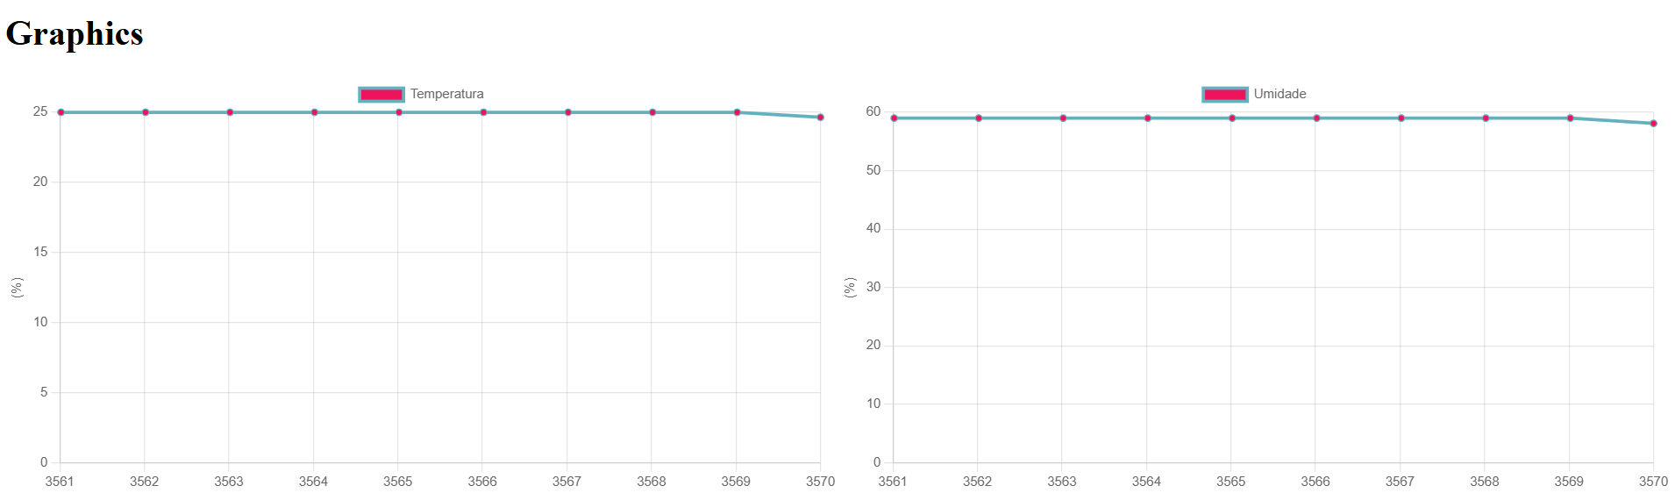

Foram gerados dois gráficos, ambos utilizados para a visualização dos dados capturados pelo sensor, um sendo de temperatura e o outro de umidade.

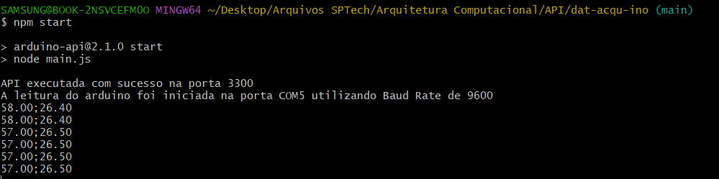

Visualização via o shell bash, permitindo uma visualização mais precisa desses dados.

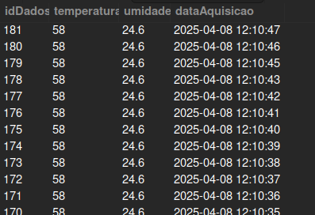

Valores gravados no banco de dados;